领导致辞部分

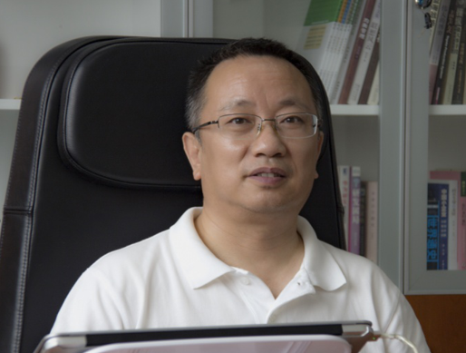
绿水青山、蓝天白云是我们人类赖以生存的自然资源。在以消耗自然资源为依托快速发展经济的今天，保护环境、和谐发展已成为全社会的关注焦点。
中国政府已经在法律层面规定在解决经济发展问题的同时必须要考虑环境的承载能力。因此，我们国家的发展理念，是建立在科学的认识水源、土壤、空气、海洋与生物共生的关系的基础上。我们国家的发展过程，需要在建设摩天大楼、高速公路、高速铁路的同时建设垃圾处理场、污水处理场等一系列环保设施。
北京盈和瑞环境科技股份有限公司位于中国政治、文化、科技的中心——北京，具有得天独厚发展优势，在农业废弃物的处理领域走在行业发展的前列，真诚地希望得到社会各界的关注，希望成为每一位员工实现梦想的舞台。

